温馨提示：
此套题为Word版，请按住Ctrl,滑动鼠标滚轴，调节合适的观看比例，答案解析附后。关闭Word文档返回原板块。
非选择题标准练(一)
满分43分，实战模拟，20分钟拿到高考主观题高分！
可能用到的相对原子质量：H-1 C-12 N-14 O-16 Na-23 Mg-24
Al-27 S-32 Cl-35.5 Fe-56 Cu-64
1.(14分)二氯化二硫(S₂Cl₂)，常温下是一种黄红色液体，有窒息性、刺激性恶臭，熔点80℃，沸点135.6℃，在空气中产生强烈烟雾，遇水、醇即分解；它常用作橡胶的低温硫化和黏结剂，国防工业用作军用毒气。它的工业合成方法：将氯气通入熔融的硫单质发生反应而制得。实验室用下列装置制取少量S₂Cl₂。
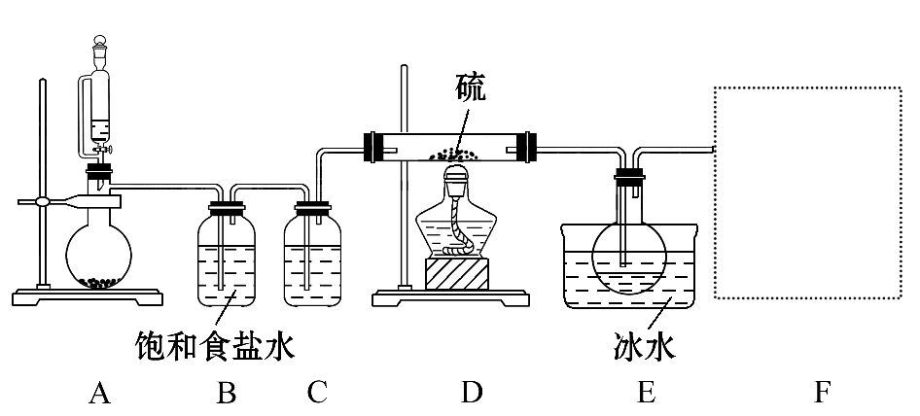
请回答下列问题：
(1)S₂Cl₂分子中各原子均达到8电子稳定结构，则它的结构式为________。
(2)下列方法都可以制得氯气，其中符合装置A制取的有________。
a.MnO₂固体和浓盐酸共热
b.KMnO₄固体和浓盐酸反应
c.KClO₃固体和浓盐酸反应
d.MnO₂固体、NaCl固体和浓硫酸共热
(3)装置A中用恒压分液漏斗而不用普通分液漏斗的原因是_____________。
(4)B中饱和食盐水的作用为______________________________，装置C中的试剂是________。
(5)S₂Cl₂遇水强烈反应产生烟雾，其产物中有一种气体能使品红溶液褪色，加热后又恢复原状，且反应过程中只有一种元素化合价发生变化，写出该反应的化学方程式________________________________________，其氧化剂与还原剂物质的量之比为________________。
(6)从安全和环保方面考虑，补全F方框内剩下的装置并注明装置中的药品。画图时，仪器可以简化，如下列仪器可以分别表示为：
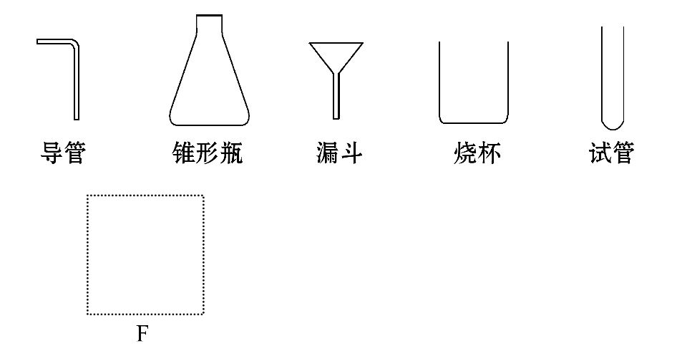
【解析】(1)S₂Cl₂分子中各原子均达到8电子稳定结构，则它的结构式为
Cl—S—S—Cl。
(2)四种方法都可以制得氯气，装置A是固液不加热制气装置，故符合题意的是KMnO₄固体和浓盐酸反应、KClO₃固体和浓盐酸反应。
(3)装置A中用恒压分液漏斗而不用普通分液漏斗的原因是平衡气压，便于液体顺利滴下。
(4)B中饱和食盐水的作用是除掉氯气中混有的氯化氢气体，装置C的作用是干燥氯气，故选用的试剂是浓硫酸。
(5)S₂Cl₂遇水强烈反应产生烟雾，其产物中有一种气体能使品红溶液褪色，加热后又恢复原状，故该气体为二氧化硫，反应过程中只有一种元素化合价发生变化，则反应还应有硫单质生成，该反应的化学方程式为2S₂Cl₂+2H₂O3S↓+
SO₂↑+4HCl↑，化合价降低的硫为3个，升高的硫为1个，则氧化剂与还原剂物质的量之比为3∶1。
答案：(1)Cl—S—S—Cl
(2)b、c
(3)平衡气压，便于液体顺利滴下
(4)除掉氯气中混有的氯化氢气体 浓硫酸
(5)2S₂Cl₂+2H₂O3S↓+SO₂↑+ 4HCl↑ 3∶1
(6)
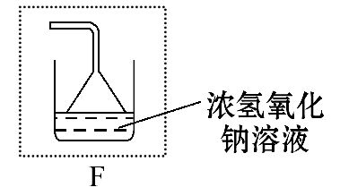
2.(14分)铈、铬、钛、镍虽不是中学阶段常见的金属元素，但在工业生产中有着重要作用。
(1)二氧化铈(CeO₂)在平板电视显示屏中有着重要应用。CeO₂在稀硫酸和H₂O₂的作用下可生成Ce³⁺，CeO₂在该反应中作______剂。
(2)自然界中Cr主要以Cr²⁺和Cr₂存在。Cr₂能引起细胞的突变，可以用亚硫酸钠将其还原为Cr³⁺。写出此过程中的离子方程式：_____________。
(3)钛(Ti)被誉为“二十一世纪的金属”，工业上在550℃时用钠与四氯化钛反应可制得钛，该反应的化学方程式是_____________________。
(4)NiSO₄·xH₂O是一种绿色易溶于水的晶体，广泛用于镀镍、电池等，可由电镀废渣(除镍外，还含有铜、锌、铁等元素)为原料获得。操作步骤如下：
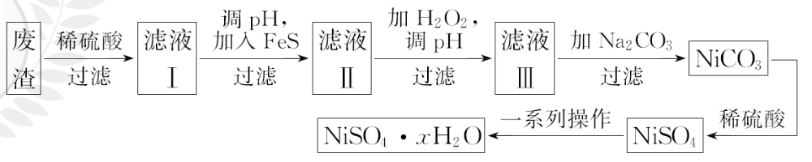
①向滤液Ⅰ中加入FeS是为了除去Cu²⁺、Zn²⁺等杂质，除去Cu²⁺的离子方程式为______________________________________。
②对滤液Ⅱ先加H₂O₂再调pH，加H₂O₂的目的是____________，调pH的目的是____________。
③滤液Ⅲ溶质的主要成分是NiSO₄，加Na₂CO₃过滤后，再加适量稀硫酸溶解又生成NiSO₄，这两步操作的目的是________________________。
【解析】(1)CeO₂中的Ce是+4价，在H₂O₂的作用下可生成Ce³⁺，因此发生还原反应，是氧化剂。(2)Cr₂被S还原为Cr³⁺，根据得失电子相等，Cr₂与S的物质的量之比是1∶3。(3)四氯化钛被钠还原为钛。(4)①FeS除去Cu²⁺的反应是沉淀的转化，即FeS+Cu²⁺CuS+Fe²⁺。②对滤液Ⅱ加H₂O₂的目的是将Fe²⁺氧化为Fe³⁺，然后调pH沉淀Fe³⁺。③NiSO₄与Na₂CO₃反应生成NiCO₃沉淀，而后过滤，再加适量稀硫酸溶解又生成NiSO₄，这样可提高NiSO₄的浓度，有利于蒸发结晶。
答案：(1)氧化 (2)Cr₂+3S+8H⁺2Cr³⁺+3S+4H₂O
(3)4Na+TiCl₄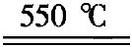Ti+4NaCl
(4)①FeS+Cu²⁺CuS+Fe²⁺ ②氧化Fe²⁺ 除去Fe³⁺
③增大NiSO₄的浓度，利于蒸发结晶(或富集NiSO₄)
3.(15分)环境中氮氧化物的合理控制和治理是减少雾霾天气、优化生存环境的有效途径之一。请运用化学反应原理知识，回答下列问题：
(1)用CH₄催化还原氮氧化物可以消除氮氧化物的污染。已知：
①CH₄(g)+4NO₂(g)4NO(g)+CO₂(g)+2H₂O(l) ΔH₁=-662 kJ·mol⁻¹
②CH₄(g)+4NO(g)2N₂(g)+CO₂(g)+2H₂O(l) ΔH₂=-1 251 kJ·mol⁻¹
据此，写出CH₄将NO₂还原为N₂的热化学方程式：________________。
(2)用活性炭还原法也可处理氮氧化物。有关反应为C(s)+2NO(g)N₂(g)
+CO₂(g)。某研究小组向一个容积(3 L)恒定的真空密闭容器中加入0.3 mol NO和足量的活性炭与催化剂(固体试样的体积忽略不计)，在恒温(T₁℃)条件下发生反应，经10 min反应达到平衡，测得N₂的物质的量为0.09 mol。
①0～10 min内以v(NO)表示的平均化学反应速率为__________；在T₁℃时，该反应的平衡常数表达式K=____________。
②下列各项能判断该反应达到平衡状态的是____________。
A.容器内压强保持不变
B.速率关系：2v(NO)_{(正)}=v(N₂)_{(逆)}
C.容器内CO₂的体积分数不变
D.混合气体的密度保持不变
③在相同条件下，若在容器中放入生石灰，则NO的平衡转化率__________
____(填“增大”“不变”或“减小”)。
(3)硝酸厂常用如下两种方法处理尾气。
①催化还原法：催化剂存在时用H₂将NO₂还原为N₂和水蒸气。
已知吸收5.6 L(标准状况)NO₂时，放出129.3 kJ热量，写出该反应的热化学方程式：________________________________。
②碱液吸收法：有关的化学反应为2NO₂+Na₂CO₃NaNO₂+NaNO₃+CO₂，NO+NO₂+Na₂CO₃2NaNO₂+CO₂。
若在标准状况下有NO、NO₂的混合气体(不考虑N₂O₄)恰好与50 mL 1.0 mol·L⁻¹的Na₂CO₃溶液反应完全，且生成NaNO₂和NaNO₃的物质的量的比为4∶1，则在混合气体中NO气体的体积分数为________________。
(4)工业上电解NO制备NH₄NO₃，其工作原理如图所示，电解时阳极的电极反应为____________________________，使电解产物全部转化为NH₄NO₃，需补充物质A，A是________，说明理由：________________________________。
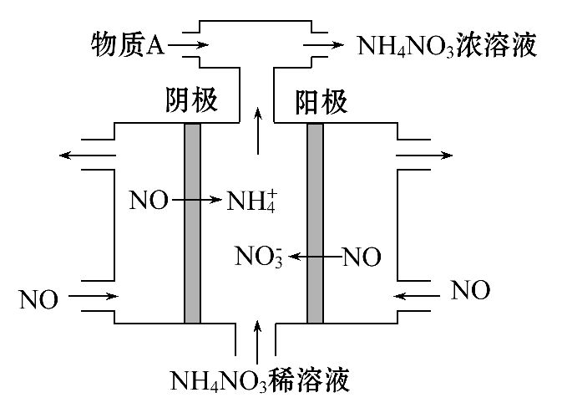
【解析】(1)根据盖斯定律，方程式(①+②)/2可得：CH₄(g)+2NO₂(g)
N₂(g)+CO₂(g)+2H₂O(l) ΔH=-956.5 kJ·mol⁻¹。
(2)①v(NO)=2v(N₂)=0.09 mol/(3 L×10 min)×2=0.006 mol·L⁻¹·min⁻¹，
K=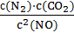=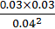=。
②该反应是反应前后气体体积不变的反应，故容器内压强不变时不能说明反应达到平衡，A项错误；正逆反应速率符合v(NO)_{(正)}=2v(N₂)_{(逆)}，能够说明反应达到平衡，B项错误；CO₂的体积分数不变时，能够说明反应达到平衡，C项正确；由于容器体积不变，其中活性炭是固体，随着反应的进行，容器内气体的密度是变量，当混合气体的密度不变时，能够说明反应达到平衡，D项正确。
③生石灰吸收CO₂生成CaCO₃，会使平衡向正反应方向移动，NO的转化率增大。
(3)①4H₂(g)+2NO₂(g)N₂(g)+4H₂O(g) ΔH=-1 034.4 kJ·mol⁻¹。
②反应的碳酸钠的物质的量为0.05 mol，根据钠元素的守恒，n(NaNO₂)+n(NaNO₃)=2n(Na₂CO₃)=0.1 mol，得出n(NaNO₃)=0.02 mol，n(NaNO₂)=
0.08 mol。根据给出的方程式求解，得到n(NO)=0.03 mol，n(NO₂)=0.07 mol，所以混合气体中NO气体的体积分数为30%。
(4)电解NO制备NH₄NO₃，阳极反应为NO-3e⁻+2H₂ON+4H⁺，阴极反应为NO+5e⁻+6H⁺N+H₂O，从两极反应可看出，要使得失电子守恒，阳极产生的N的物质的量大于阴极产生的N的物质的量，总反应方程式为8NO+7H₂O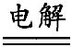3NH₄NO₃+2HNO₃，因此若要使电解产物全部转化为NH₄NO₃，需补充NH₃。
答案：(1)CH₄(g)+2NO₂(g)N₂(g)+CO₂(g)+2H₂O(l) ΔH=-956.5 kJ·mol⁻¹
(2)①0.006 mol·L⁻¹·min⁻¹ ②C、D ③增大
(3)①4H₂(g)+2NO₂(g)N₂(g)+4H₂O(g) ΔH=-1 034.4 kJ·mol⁻¹ ②30%
(4)NO-3e⁻+2H₂ON+4H⁺ NH₃
根据反应8NO+7H₂O3NH₄NO₃+2HNO₃，电解产生的HNO₃多
【易错提醒】热化学方程式书写或判断易出现的错误
(1)未标明反应物或生成物的状态而造成错误。
(2)反应热的符号使用不正确，即吸热反应未标出“+”号，放热反应未标出“-”号，从而导致错误。
(3)漏写ΔH的单位，或者将ΔH的单位写为kJ，从而造成错误。
(4)反应热的数值与方程式的计量数不对应而造成错误。
(5)对燃烧热、中和热的概念理解不到位，忽略其标准是1 mol可燃物或生成1 mol H₂O(l)而造成错误。
关闭Word文档返回原板块

